

山东农业大学校园文化活动DV视频录制申请及审批表
申请单位 |  |  |  | 负责人
活动名称 |  |  |  | 联系方式
活动地点 |  |  |  | 学号
活动时间 | 年 月 日 时 分―― 时 分
活动简介 | 活动内容及流程
拍摄类型 | 照片 □  视频 □ | 大学生事务服务中心视频服务部部长  签字：
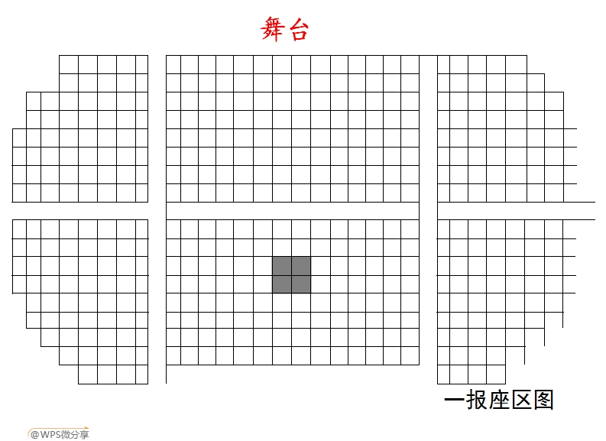
值班人员 |  | 时 间
备 注
说明：
1、本表请用A4纸打印或复印 。下载地址：南来的风——下载专区。
2、活动主办方先到大学生事务服务中心咨询是否符合拍摄要求及有无时间冲突，确认后填写此表，得到大学生事务服务中心视频服务部部长签字后，方可生效。
3、填写活动时间需填写活动正式开始时间。
4、请最晚提前一天将本表格交至大学生事务服务中心，当天申请不予批准；请在一周之内前来拷贝视频（或照片），过期将予以删除。
5、请在观众入场之前为拍摄人员预留合适机位（在座区后方第三排和第四排中央各留两个位置，如图灰色区域），否则将不能进行正常拍摄。

大学生事务服务中心

